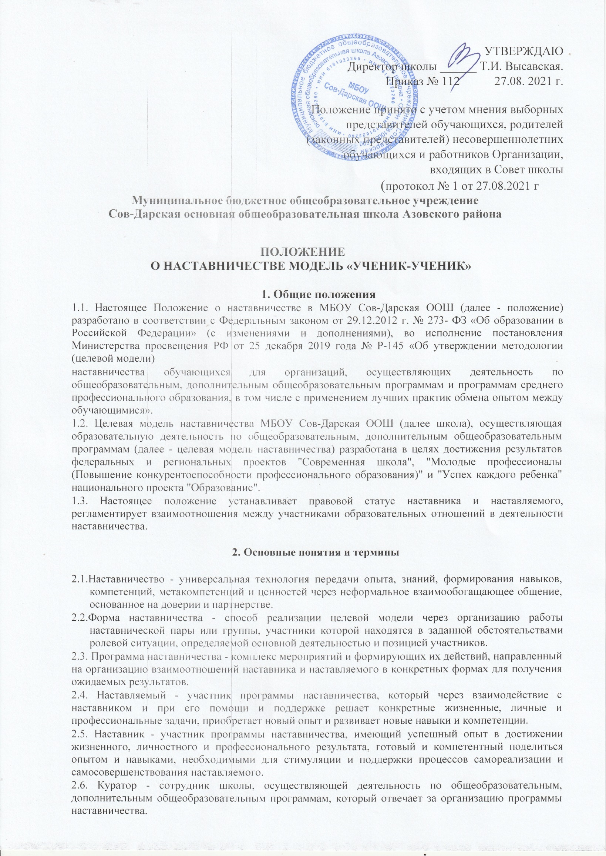

2.7. Целевая модель наставничества - система условий, ресурсов и процессов, необходимых для реализации программ наставничества в школе.

2.8. Благодарный выпускник - выпускник школы, который ощущает эмоциональную связь с ней, чувствует признательность и поддерживает личными ресурсами (делится опытом, мотивирует обучающихся и педагогов, инициирует и развивает эндаумент, организует стажировки и т.д.).

- Цели и задачи наставничества

3.1. Целью наставничества в школе является максимально полное раскрытие потенциала личности наставляемого, необходимое для успешной личной и профессиональной самореализации

- современных условиях неопределенности, а также создание условий для формирования эффективной системы поддержки, самоопределения и профессиональной ориентации всех обучающихся, педагогических работников (далее - педагоги) разных уровней образования и молодых специалистов МБОУ Сов-Дарская ООШ
3.2.Основными задачами школьного наставничества являются:
•разработка и реализация мероприятий дорожной карты внедрения целевой модели;
•разработка и реализация программ наставничества;
• реализация кадровой политики, в том числе: привлечение, обучение и контроль за деятельностью наставников, принимающих участие в программе наставничества;

• инфраструктурное и материально-техническое обеспечение реализации программ наставничества;

• осуществление персонифицированного учета обучающихся, молодых специалистов и педагогов, участвующих в программах наставничества;

• проведение внутреннего мониторинга реализации и эффективности программ наставничества в школе;

•формирования баз данных программ наставничества и лучших практик;

• обеспечение условий для повышения уровня профессионального мастерства педагогических работников, задействованных в реализации целевой модели наставничества, в формате

непрерывного образования.

 | 4. Организационные основы наставничества
4.1. | Школьное наставничество организуется на основании приказа директора школы.
4.2. | Руководство деятельностью наставничества осуществляет куратор, заместитель директора
школы по учебно – воспитательной работе.
4.3. | Куратор целевой модели наставничества назначается приказом директора школы.
4.4. | Реализация наставнической программы происходит через работу куратора с двумя базами:
базой наставляемых и базой наставников.
4.5. | Формированиебаз наставников и наставляемых осуществляется директором школы,

куратором, педагогами, классными руководителями и иными лицами школы, располагающими информацией о потребностях педагогов и подростков - будущих участников программы.
4.6. Наставляемым могут быть обучающиеся:
- проявившие выдающиеся способности;
- демонстрирующие неудовлетворительные образовательные результаты;
- с ограниченными возможностями здоровья;
- попавшие в трудную жизненную ситуацию;
- имеющие проблемы с поведением;
- не принимающие участие в жизни школы, отстраненных от коллектива.
4.7.Наставляемыми могут быть педагоги:
- молодые специалисты;
- находящиеся в состоянии эмоционального выгорания, хронической усталости;
- находящиеся в процессе адаптации на новом месте работы;

- желающие овладеть современными программами, цифровыми навыками, ИКТ компетенциями и т.д.

4.8. Наставниками могут быть:

- обучающиеся, мотивированные помочь сверстникам в образовательных, спортивных, творческих и адаптационных вопросах;

- педагоги и специалисты, заинтересованные в тиражировании личного педагогического опыта и создании продуктивной педагогической атмосферы;

- родители обучающихся – активные участники родительских советов;
- выпускники, заинтересованные в поддержке своей школы;
• сотрудники предприятий, заинтересованные в подготовке будущих кадров;

• успешные предприниматели или общественные деятели, которые чувствуют

потребность передать свой опыт;
- ветераны педагогического труда.

4.9. База наставляемых и база наставников может меняться в зависимости от потребностей школы в целом и от потребностей участников образовательных отношений: педагогов, учащихся и их родителей (законных представителей).

4.10. Участие наставника и наставляемых в целевой модели основывается на добровольном согласии.

4.11. Для участия в программе заполняются согласия на обработку персональных данных от совершеннолетних участников программы и согласия от родителей (законных представителей) несовершеннолетних наставляемых и наставников.

4.12. Формирование наставнических пар / групп осуществляется после знакомства с программами наставничества.

4.13. Формирование наставнических пар / групп осуществляется на добровольной основе и утверждается приказом директора школы.

4.14. С наставниками, приглашенными из внешней среды составляется договор о сотрудничестве на безвозмездной основе.

- Реализация целевой модели наставничества.

5.1. Для успешной реализации целевой модели наставничества, исходя из образовательных потребностей школы в целевой модели наставничества рассматриваются три формы наставничества: «Ученик – ученик».

5.2. Представление программ наставничества в форме «Ученик – ученик» на ученической конференции, педагогическом совете и родительском совете.
5.3. Этапы комплекса мероприятий по реализации взаимодействия наставник - наставляемый.
- Проведение первой, организационной, встречи наставника и наставляемого.
- Проведение второй, пробной рабочей, встречи наставника и наставляемого.

- Проведение встречи-планирования рабочего процесса в рамках программы наставничества с наставником и наставляемым.

- Регулярные встречи наставника и наставляемого.
- Проведение заключительной встречи наставника и наставляемого.

5.4. Реализация целевой модели наставничества осуществляется в течение календарного года.

5.5. Количество встреч наставник и наставляемый определяют самостоятельно при приведении встречи – планировании.

- Мониторинг и оценка результатов реализации программы наставничества.

6.1. Мониторинг процесса реализации программ наставничества понимается как система сбора, обработки, хранения и использования информации о программе наставничества и/или отдельных ее элементах.

6.2. Мониторинг программы наставничества состоит из двух основных этапов:
- оценка качества процесса реализации программы наставничества;

- оценка мотивационно-личностного, компетентностного, профессионального роста участников, динамика образовательных результатов.

6.3. Сравнение изучаемых личностных характеристик участников программы наставничества проходит на "входе" и "выходе" реализуемой программы.

6.4. Мониторинг проводится куратором и наставниками два раза за период наставничества: промежуточный и итоговый.
6.5.В ходе проведения мониторинга не выставляются отметки.

  - Обязанности наставника:

- Знать требования законодательства в сфере образования, ведомственных нормативных актов, Устава МБОУ Сов-Дарская ООШ определяющих права и обязанности.

- Разработать совместно с наставляемым план наставничества.

- Помогать наставляемому осознать свои сильные и слабые стороны и определить векторы развития.

- Формировать наставнические отношения в условиях доверия, взаимообогащения и открытого диалога.

- Ориентироваться на близкие, достижимые для наставляемого цели, но обсуждает с ним долгосрочную перспективу и будущее.

- Предлагать свою помощь в достижении целей и желаний наставляемого, и указывает на риски и противоречия.

- Не навязывать наставляемому собственное мнение и позицию, но стимулирует развитие у наставляемого своего индивидуального видения.

- Оказывать наставляемому личностную и психологическую поддержку, мотивирует, подталкивает и ободряет его.

- Личным примером развивать положительные качества наставляемого, корректировать его поведение в школе, привлекать к участию в общественной жизни коллектива, содействовать развитию общекультурного и профессионального кругозора

- Подводить итоги наставнической программы, с формированием отчета о проделанной работе с предложениями и выводами.

      - Права наставника:

- Вносить на рассмотрение администрации школы предложения по совершенствованию работы, связанной с наставничеством.

- Защищать профессиональную честь и достоинство.

- Знакомиться с жалобами и другими документами, содержащими оценку его работы, давать по ним объяснения.

- Проходить обучение с использованием федеральных программы, программ Школы наставничества.

- Получать психологическое сопровождение.
- Участвовать в школьных, региональных и всероссийских конкурсах наставничества.

  - Обязанности наставляемого:

- Знать требования законодательства в сфере образования, ведомственных нормативных актов, Устава МБОУ Сов-Дарская ООШ определяющих права и обязанности.

- Разработать совместно с наставляемым план наставничества.
- Выполнять этапы реализации программы наставничества.

    - Права наставляемого:

- Вносить на рассмотрение администрации школы предложения по совершенствованию работы, связанной с наставничеством.

- Выбирать самому наставника из предложенных кандидатур.

- Рассчитывать на оказание психологического сопровождения.
- Участвовать в школьных, региональных и всероссийских конкурсах наставничества.
- Защищать свои интересы самостоятельно и (или) через представителя.

11. Механизмы мотивации и поощрения наставников.

Мероприятия по популяризации роли наставника.

- Организация и проведение фестивалей, форумов, конференций наставников на школьном уровне.

- Выдвижение лучших наставников на конкурсы и мероприятия на муниципальном, региональном и федеральном уровнях.

- Проведение школьного конкурса профессионального мастерства "Наставник года", «Лучшая пара», "Наставник+";

- Создание специальной рубрики "Наши наставники" на школьном сайте.
- Создание на школьном сайте методической копилки с программами наставничества.
- Доска почета «Лучшие наставники».
- Награждение школьными грамотами "Лучший наставник"
- Благодарственные письма родителям наставников из числа обучающихся.
- Предоставлять наставникам возможности принимать участие в формировании предложений, касающихся развития школы.

  - Документы, регламентирующие наставничество
- документам, регламентирующим деятельность наставников, относятся:

- Положение о наставничестве в МБОУ Сов-Дарская ООШ ;
- Приказ директора школы о внедрении целевой модели наставничества;

- целевая модель наставничества в МБОУ Сов-Дарская ООШ
- Дорожная карта внедрения системы наставничества в МБОУ Сов-Дарская ООШ.

- Приказ об организации «Школы наставников» с утверждением программ и графиков обучения наставников.

- Приказ «Об утверждении наставнических пар/групп».

- Приказ «О проведении итогового мероприятия в рамках реализации целевой модели наставничества»

